《操作系统原理》实验报告
实验名称 | 实验1 系统调用基础 | 实验序号 | 1
实验日期 | 2022.4.2 | 实验人 | 李昱彤
- 实验题目
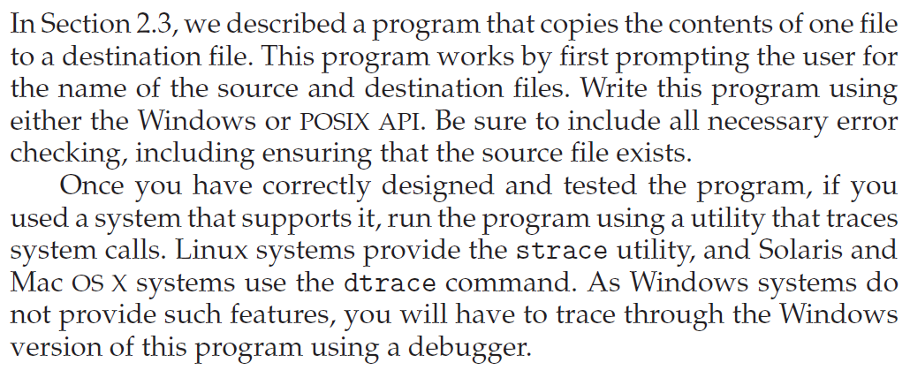

- 相关原理与知识

1. cp 指令
cp 指令：cp src dst
功能：将源文件或目录复制到目标文件或目录中
如：cp abc.c /newdir/abc.c，将 abc.c 文件复制到 newdir 目录之中，文件名字还是 abc.c

2. 拷贝文件的功能

2.1 open 函数：
功能：打开一个文件
int open(const char *path, int oflags,mode_t mode);
第一个参数 path 表示：路径名或者文件名。路径名为绝对路径名（如C:/cpp/a.cpp），文件则是在当前工作目录下的；
第二个参数 oflags 表示：打开文件所采取的动作，必须指定下面某一种:O_RDONLY(只读), O_WRONLY（只写）, O_RDWR（可读可写）；
第三个参数 mode 表示：设置文件访问权限的初始值。（与用户掩码umask变量有关，实际的访问权限有mode &~umask确定），注：第三个参数是在第二个参数中有O_CREAT时才用作用。若没有，则第三个参数可以忽略；
返回值：如果操作成功，它将返回一个文件描述符，如果失败，返回 -1；
2.2 read 函数：
功能：read() 会把参数fd所指的文件传送 count 个字节到 buf 指针所指的内存中
ssize_t read(int fd,void * buf ,size_t count);
返回值：成功返回读取的字节数，出错返回-1并设置errno，如果在调read之前已到达文件末尾，则这次read返回0；

2.3 write 函数：
功能：write() 会把参数 buf 所指的内存写入 count 个字节到参数 fd 所指的文件内
ssize_t write (int fd, const void * buf, size_t count);
返回值：如果顺利 write() 会返回实际写入的字节数（len）。当有错误发生时则返回-1，错误代码存入errno中；

3. 错误检查
- 参数检查 - 检查源文件和目标文件参数是否完整
- 程序逻辑
- 函数返回值判断

4. 只考虑文件，不考虑目录 - 判断不为文件
函数 stat() 用于获取一个文件路径的信息，并把获取到的信息放到结构体 struct stat 中；
函数 opendir() 用于生成一个目录指针 DIR；
函数 readdir() 用于读取目录指针 DIR 中的信息，返回的值为一个 struct dirent 结构体；
结构体 struct dirent 用于保存一个目录的属性，这里用到的只是该结构体的 d_name 成员，用于保存目录下的文件名；
结构体 struct stat 用于保存 一个文件路径的信息；
宏 S_ISDIR() 用于判断一个文件路径是不是一个目录，是则返回1，否则返回0；
宏 S_ISREG() 用于判断一个文件路径是不是一个普通文件，是则返回1，否则返回0；
- 实验过程
- 理解cp 命令的基本参数和知识
- 编写代码模拟cp命令
- 在Linux上测试代码
- 在Linux终端使用strace命令追踪程序系统调用的过程

- 实验结果与分析
所有文件在sysExp文件夹下，绝对路径为/root/sysExp
Hello.c为源文件，myCp.cpp为cp命令源代码，newFolder为目标文件夹
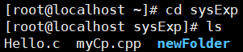

Hello.c文件内容
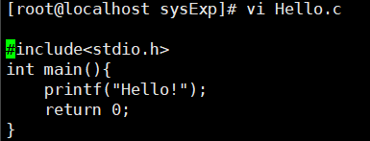
1.编译myCp.cpp到myCp.out文件；

执行gcc myCp.cpp -o myCp.out
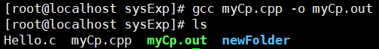

2.执行./myCp.out Hello.c newFolder/newHello.c
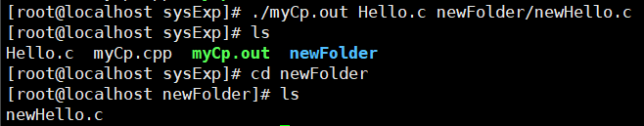
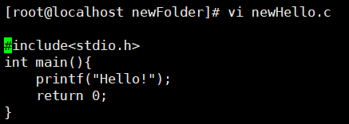

3. 执行 ./myCp.out Hello.c newdir/
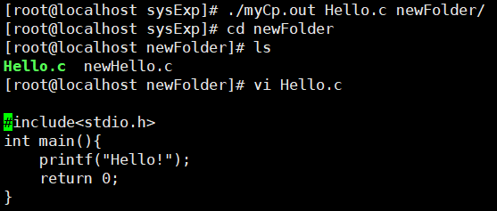

4. 执行 ./myCp.out Hello.c
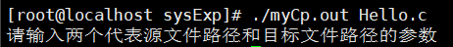
5. 执行 ./myCp.out null.c newFolder/
5. 使用 strace 追踪的结果
[root@localhost sysExp]# strace ./myCp.out Hello.c newFolder/dst.c
execve("./myCp.out", ["./myCp.out", "Hello.c", "newFolder/dst.c"], 0x7ffdfabe8e00 /* 22 vars */) = 0
brk(NULL) = 0x186f000
arch_prctl(0x3001 /* ARCH_??? */, 0x7ffd9fa0b490) = -1 EINVAL (无效的参数)
access("/etc/ld.so.preload", R_OK) = -1 ENOENT (没有那个文件或目录)
openat(AT_FDCWD, "/etc/ld.so.cache", O_RDONLY|O_CLOEXEC) = 3
newfstatat(3, "", {st_mode=S_IFREG|0644, st_size=35319, ...}, AT_EMPTY_PATH) = 0
mmap(NULL, 35319, PROT_READ, MAP_PRIVATE, 3, 0) = 0x7efc3ea39000
close(3) = 0
openat(AT_FDCWD, "/usr/lib64/libc.so.6", O_RDONLY|O_CLOEXEC) = 3
read(3, "\177ELF\2\1\1\3\0\0\0\0\0\0\0\0\3\0>\0\1\0\0\0`\324\2\0\0\0\0\0"..., 832) = 832
pread64(3, "\6\0\0\0\4\0\0\0@\0\0\0\0\0\0\0@\0\0\0\0\0\0\0@\0\0\0\0\0\0\0"..., 784, 64) = 784
pread64(3, "\4\0\0\0000\0\0\0\5\0\0\0GNU\0\2\200\0\300\4\0\0\0\1\0\0\0\0\0\0\0"..., 64, 848) = 64
pread64(3, "\4\0\0\0\24\0\0\0\3\0\0\0GNU\0\10\351^\233)\24O[:\222\313D\216\257\252}"..., 68, 912) = 68
newfstatat(3, "", {st_mode=S_IFREG|0755, st_size=2034824, ...}, AT_EMPTY_PATH) = 0
mmap(NULL, 8192, PROT_READ|PROT_WRITE, MAP_PRIVATE|MAP_ANONYMOUS, -1, 0) = 0x7efc3ea37000
pread64(3, "\6\0\0\0\4\0\0\0@\0\0\0\0\0\0\0@\0\0\0\0\0\0\0@\0\0\0\0\0\0\0"..., 784, 64) = 784
mmap(NULL, 2058352, PROT_READ, MAP_PRIVATE|MAP_DENYWRITE, 3, 0) = 0x7efc3e840000
mprotect(0x7efc3e86c000, 1822720, PROT_NONE) = 0
mmap(0x7efc3e86c000, 1490944, PROT_READ|PROT_EXEC, MAP_PRIVATE|MAP_FIXED|MAP_DENYWRITE, 3, 0x2c000) = 0x7efc3e86c000
mmap(0x7efc3e9d8000, 327680, PROT_READ, MAP_PRIVATE|MAP_FIXED|MAP_DENYWRITE, 3, 0x198000) = 0x7efc3e9d8000
mmap(0x7efc3ea29000, 24576, PROT_READ|PROT_WRITE, MAP_PRIVATE|MAP_FIXED|MAP_DENYWRITE, 3, 0x1e8000) = 0x7efc3ea29000
mmap(0x7efc3ea2f000, 30832, PROT_READ|PROT_WRITE, MAP_PRIVATE|MAP_FIXED|MAP_ANONYMOUS, -1, 0) = 0x7efc3ea2f000
close(3) = 0
mmap(NULL, 12288, PROT_READ|PROT_WRITE, MAP_PRIVATE|MAP_ANONYMOUS, -1, 0) = 0x7efc3e83d000
arch_prctl(ARCH_SET_FS, 0x7efc3e83d740) = 0
set_tid_address(0x7efc3e83da10) = 1925845
set_robust_list(0x7efc3e83da20, 24) = 0
mprotect(0x7efc3ea29000, 12288, PROT_READ) = 0
mprotect(0x403000, 4096, PROT_READ) = 0
mprotect(0x7efc3ea70000, 8192, PROT_READ) = 0
prlimit64(0, RLIMIT_STACK, NULL, {rlim_cur=8192*1024, rlim_max=RLIM64_INFINITY}) = 0
munmap(0x7efc3ea39000, 35319) = 0
newfstatat(AT_FDCWD, "Hello.c", {st_mode=S_IFREG|0644, st_size=71, ...}, 0) = 0
getcwd("/root/sysExp", 1024) = 13
readlink("/root/sysExp/Hello.c", 0x7ffd9fa09fb0, 1023) = -1 EINVAL (无效的参数)
getcwd("/root/sysExp", 1024) = 13
readlink("/root/sysExp/newFolder", 0x7ffd9fa09fb0, 1023) = -1 EINVAL (无效的参数)
readlink("/root/sysExp/newFolder/dst.c", 0x7ffd9fa09fb0, 1023) = -1 ENOENT (没有那个文件或目录)
newfstatat(AT_FDCWD, "newFolder/dst.c", 0x7ffd9fa0b420, 0) = -1 ENOENT (没有那个文件或目录)
openat(AT_FDCWD, "/root/sysExp/Hello.c", O_RDONLY) = 3
openat(AT_FDCWD, "/root/sysExp/newFolder/dst.c", O_WRONLY|O_CREAT, 0100644) = 4
read(3, "#include<stdio.h>\r\nint main(){\r\n"..., 1024) = 71
write(4, "#include<stdio.h>\r\nint main(){\r\n"..., 71) = 71
read(3, "", 1024) = 0
close(3) = 0
close(4) = 0
exit_group(0) = ?
+++ exited with 0 +++

- 问题总结
在windows 下realpath()未被识别，但是查阅资料得知，realpath定义在stdlib.h和limits.h中
char *realpath(const char *path, char *resolved_path)
打开stdlib.h未找到上面关于realpath的定义
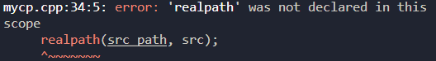
但在Linux环境下可以编译通过，原因不清楚

- 源代码
#include<stdio.h>
#include<stdlib.h>
#include<sys/types.h>
#include<sys/stat.h>
#include<limits.h>
#include<unistd.h>
#include<fcntl.h>
#include<string.h>
#define MAX_FILE_LEN 1000
#define MAX_FILE_SIZE 1024

int main(int argc, char *argv[]){
char *src_path = argv[1]; //源文件路径
char *dst_path = argv[2]; //目标文件路径
struct stat s_buf;

if(argc != 3){
printf("请输入两个代表源文件路径和目标文件路径的参数\n");
exit(1);
}
/*将获取的文件信息放到 s_buf 中*/
stat(src_path, &s_buf);

/* 判断源路径是否是目录，若是，则退出*/
if(S_ISDIR(s_buf.st_mode)){
printf("不支持目录\n");
exit(1);
}

/*打开文件*/
char src[MAX_FILE_LEN], dst[MAX_FILE_LEN];
realpath(src_path, src);
realpath(dst_path, dst);

stat(dst_path, &s_buf);
if(S_ISDIR(s_buf.st_mode)){
strcat(dst, "/");
strcat(dst, src_path);
}

/*打开源文件*/
int f_src = open(src, O_RDONLY);
if(f_src == -1){
printf("文件打开失败\n");
exit(1);
}

/*打开目标文件*/
int f_dst = open(dst, O_CREAT | O_WRONLY, s_buf.st_mode);
if(f_dst == -1){
printf("创建文件失败\n");
exit(1);
}

char buf[MAX_FILE_SIZE];
while(1){
int i = read(f_src, buf, MAX_FILE_SIZE);
if(i == 0){
break;
}
write(f_dst, buf, i);
}

close(f_src);
close(f_dst);

return 0;
}

